**EAGLE EGL-NH2004-BVH-210**

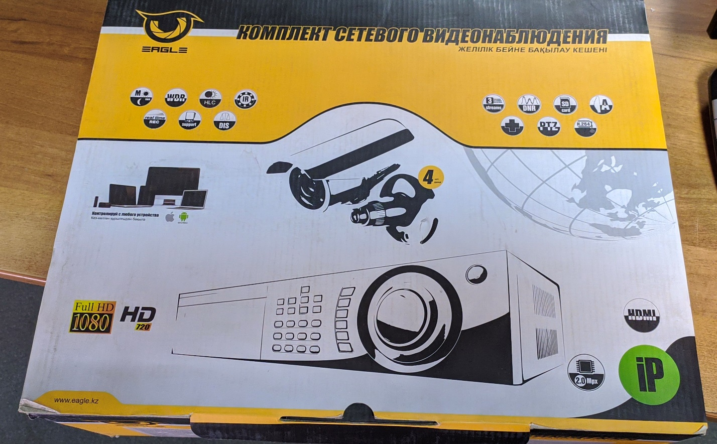

1. 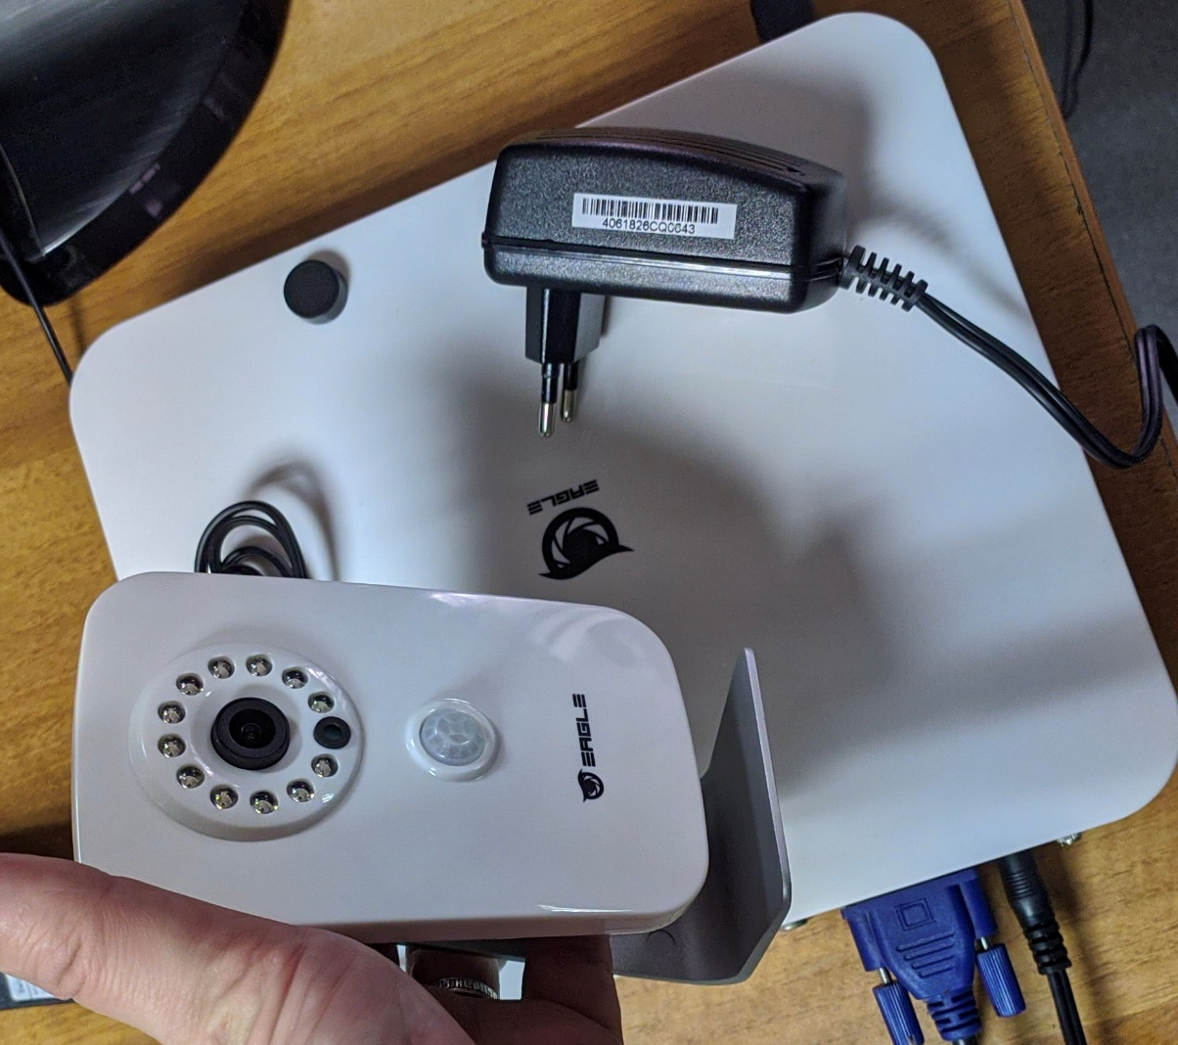Вытащить, распаковать, проверить комплектацию, аккуратно сложить все лишнее в коробку.
2. Определить характеристики сети клиента (свободный диапазон IP, шлюз).
3. Подключить коплект на ОТДЕЛЬНОМ свитче.
4. На том же свитче подключить ноутбук с установленной программой EAGLE MANADGMENT SYSTEM (EMS).

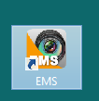

1. 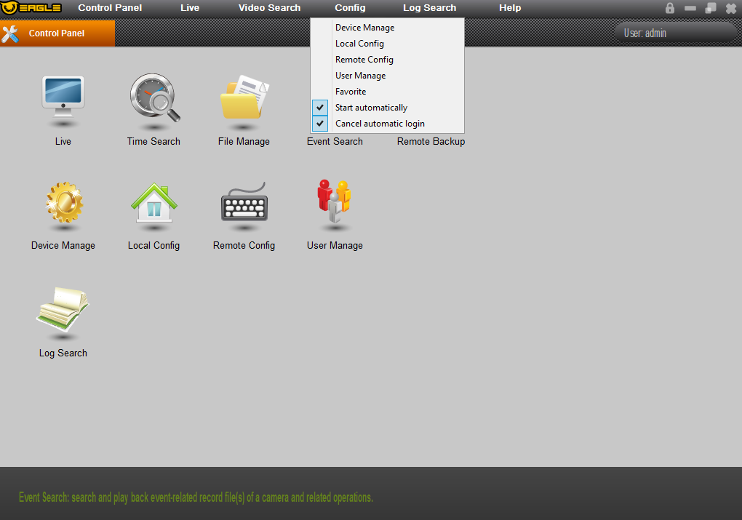Идем Config->Device Manage
2. Правой клавишей в левой части окна -> Add Area, (Создаем группу устройств), затем Add Device.

(IPC – Камеры, DVR соответственно DVR).

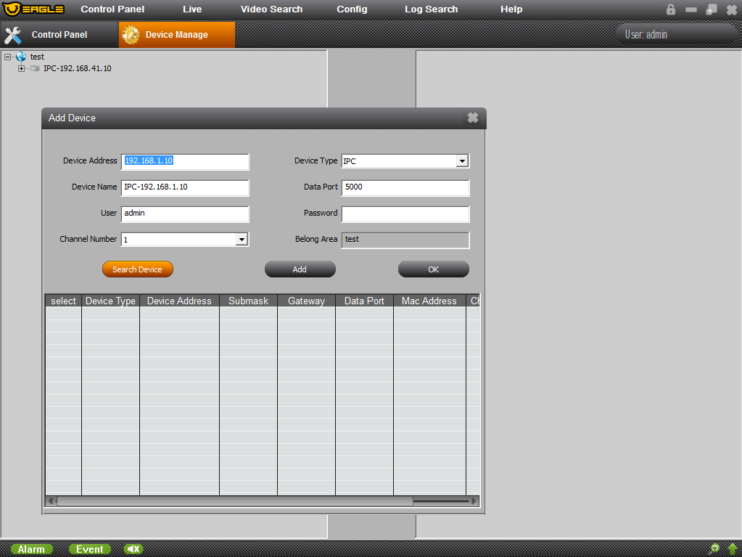

1. После добавления устройств для настройки идем в Config -> Remote Config

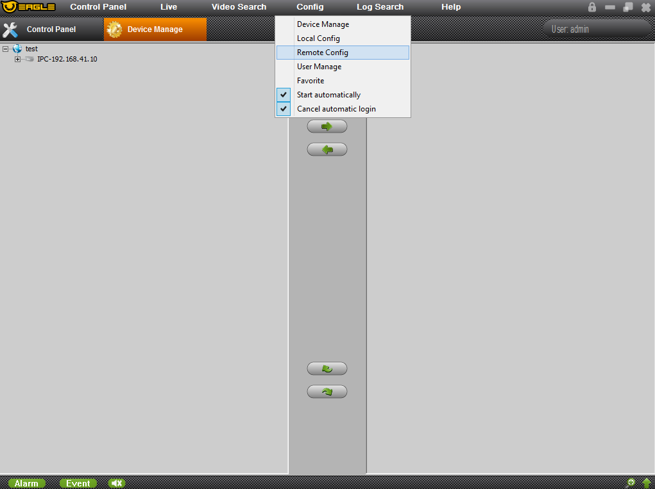

1. Выбираем необходимое устройство ->Правой клавишей по нему->Configure

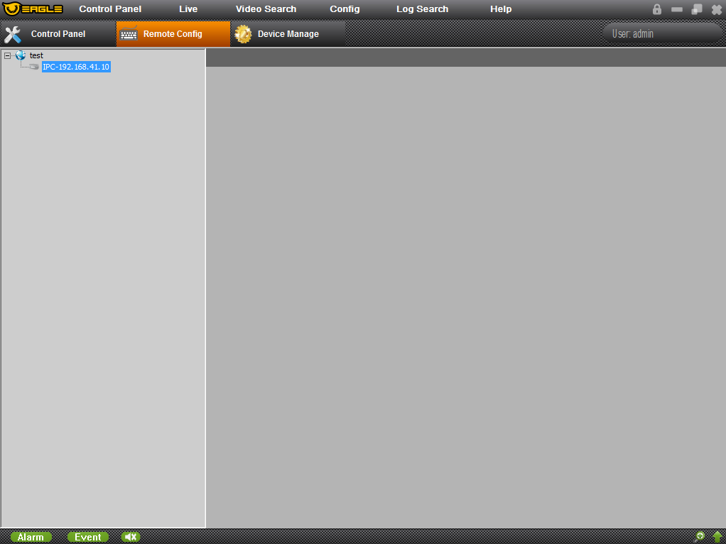

1. Выставляем необходимые настройки устройства.